
Департамент градостроительного развития Томской области
пРИКАЗ
<Дата> |  | № <Номер>
Об утверждении документации по планировке территории для размещения объекта регионального значения: «Строительство мостового перехода через р. Ручей на км 29 автомобильной дороги Стрежевой – Нижневартовск примыкание к Самотлорскому кольцу в Александровском районе Томской области»

В соответствии со статьей 45 Градостроительного кодекса Российской Федерации, постановлением Губернатора Томской области от 04.02.2022 № 6 «Об утверждении Положения о Департаменте градостроительного развития Томской области»,
ПРИКАЗЫВАЮ:
- Утвердить документацию по планировке территории для размещения объекта регионального значения: «Строительство мостового перехода через р. Ручей на км 29 автомобильной дороги Стрежевой – Нижневартовск примыкание к Самотлорскому кольцу в Александровском районе Томской области» согласно приложениям 1, 2, 3, 4 к настоящему приказу.
- Комитету по делопроизводству Департамента градостроительного развития Томской области:
1) обеспечить государственную регистрацию и официальное опубликование настоящего приказа;
2) в течение семи дней со дня принятия настоящего приказа направить на бумажном носителе или в форме электронного документа Главе Александровского сельского поселения Томской области с приложением копии настоящего приказа, для официального опубликования и размещения на официальном сайте муниципального образования.
- Настоящий приказ вступает в силу со дня его официального опубликования.

Начальник департамента | <Штамп ЭП> | Т.Б. Мухамеджанов

Лазуто А.Е.

Приложение № 1
к приказу Департамента
градостроительного развития
Томской области
от <Дата> № <Номер>

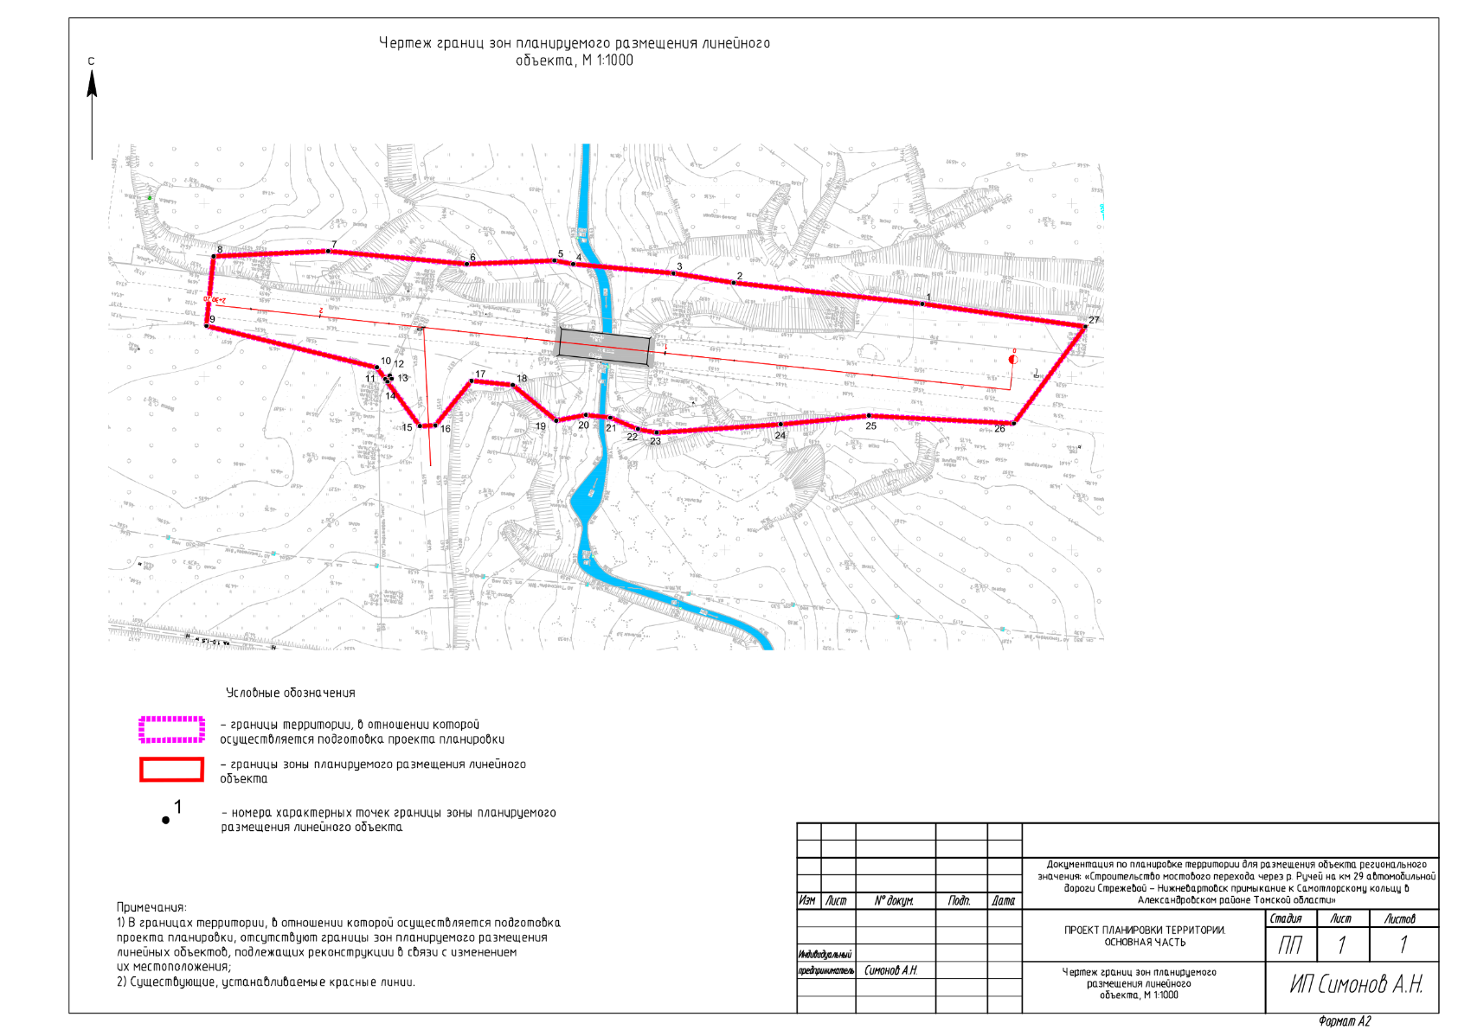

Приложение № 2
к приказу Департамента
градостроительного развития
Томской области
от <Дата> № <Номер>

Раздел 2. Положение о размещении линейных объектов

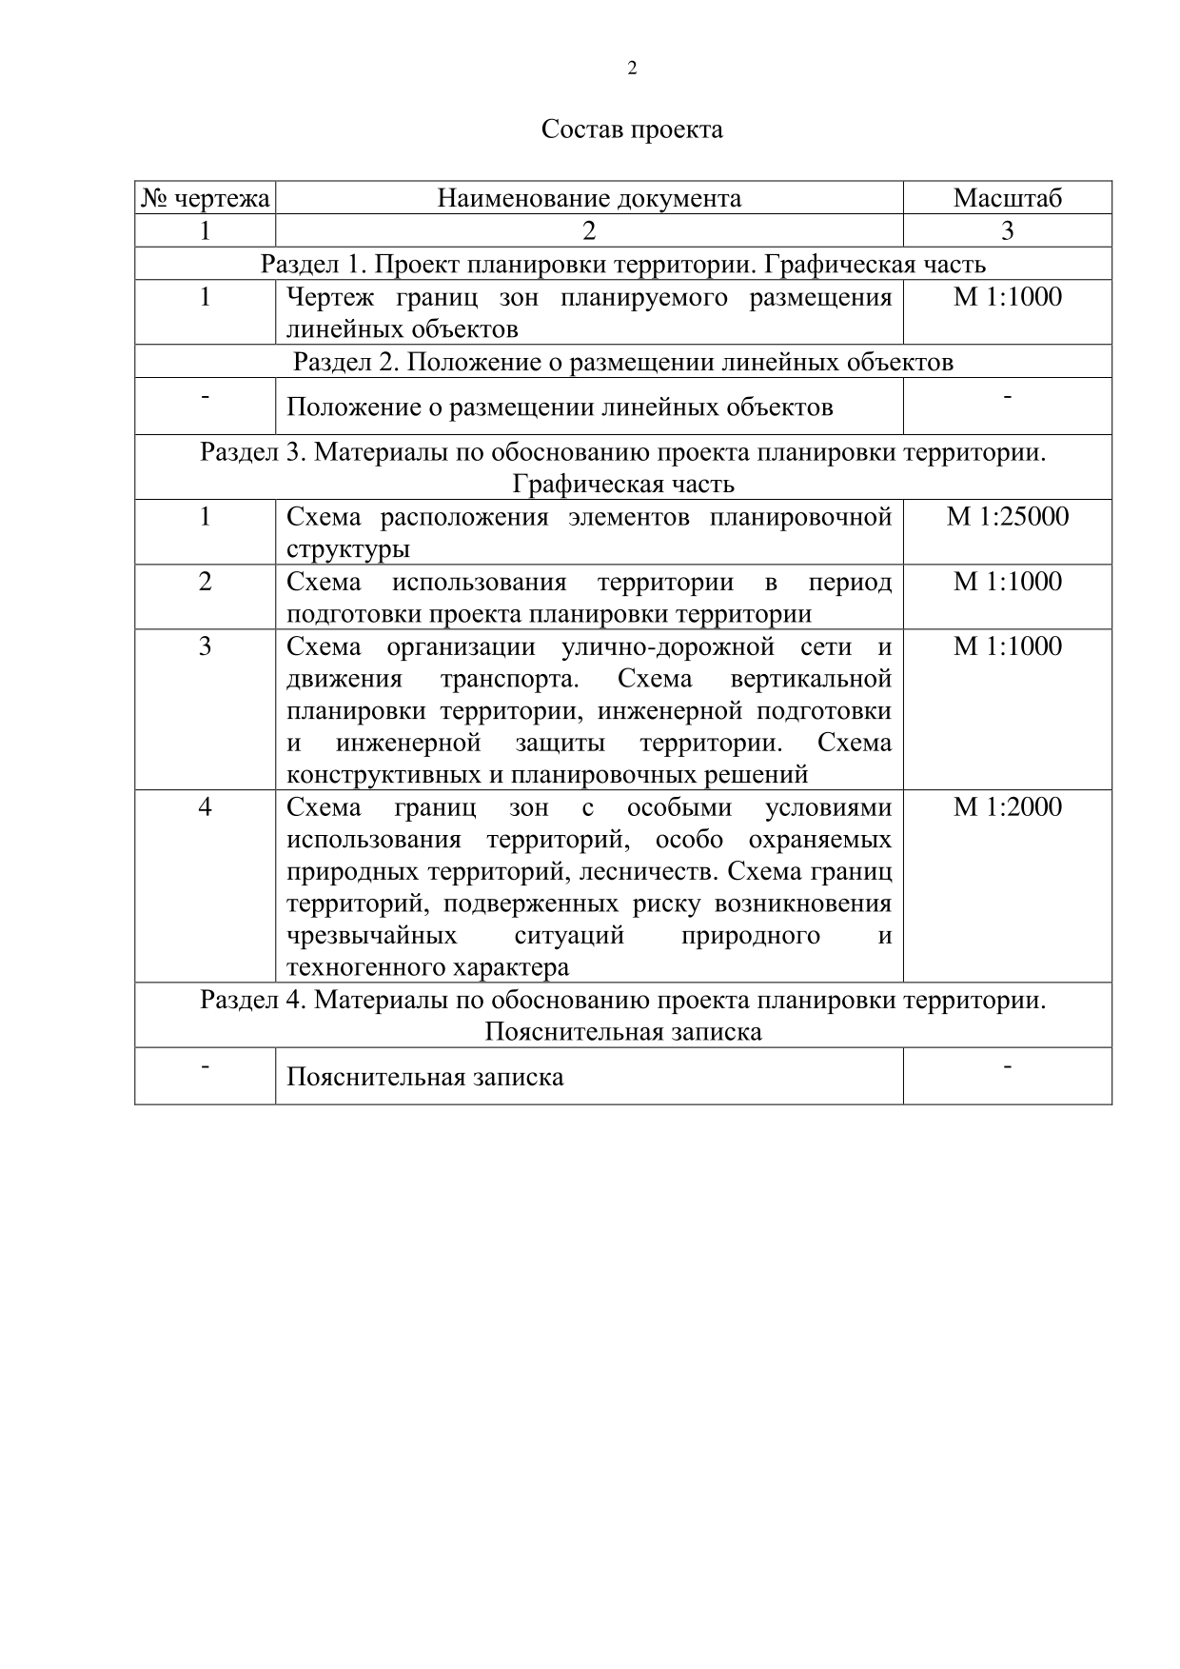

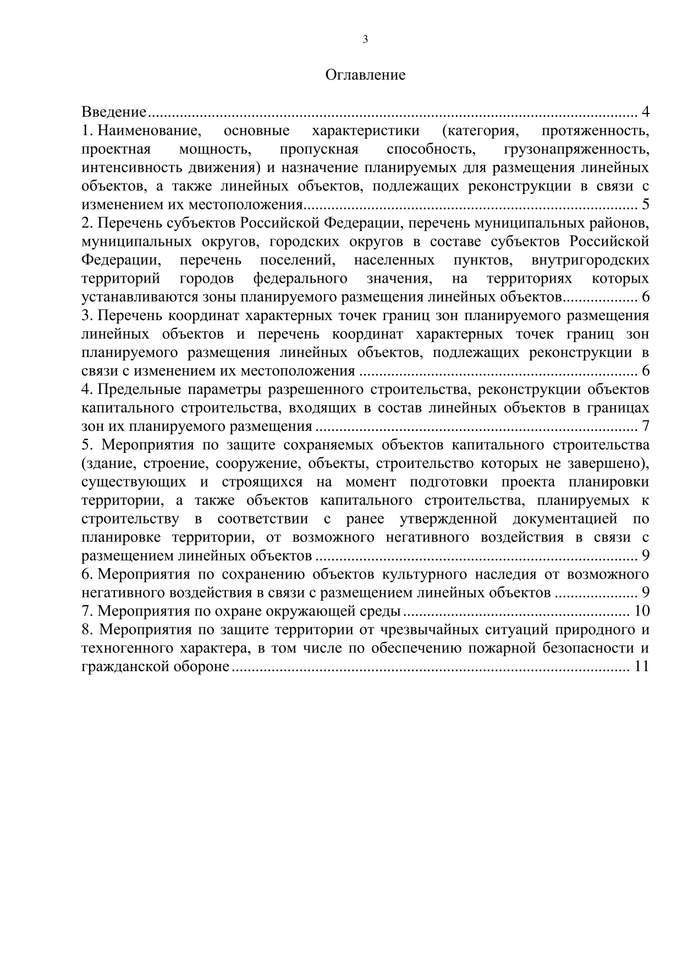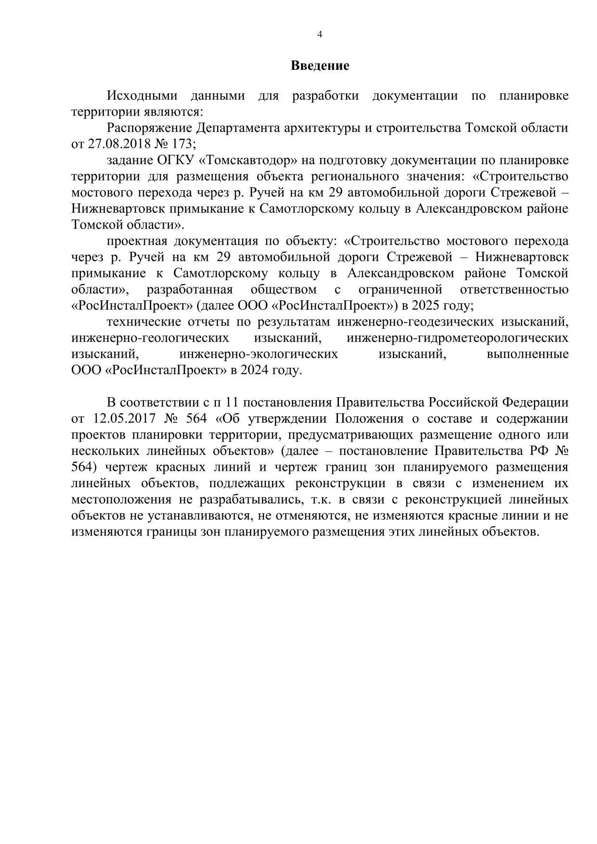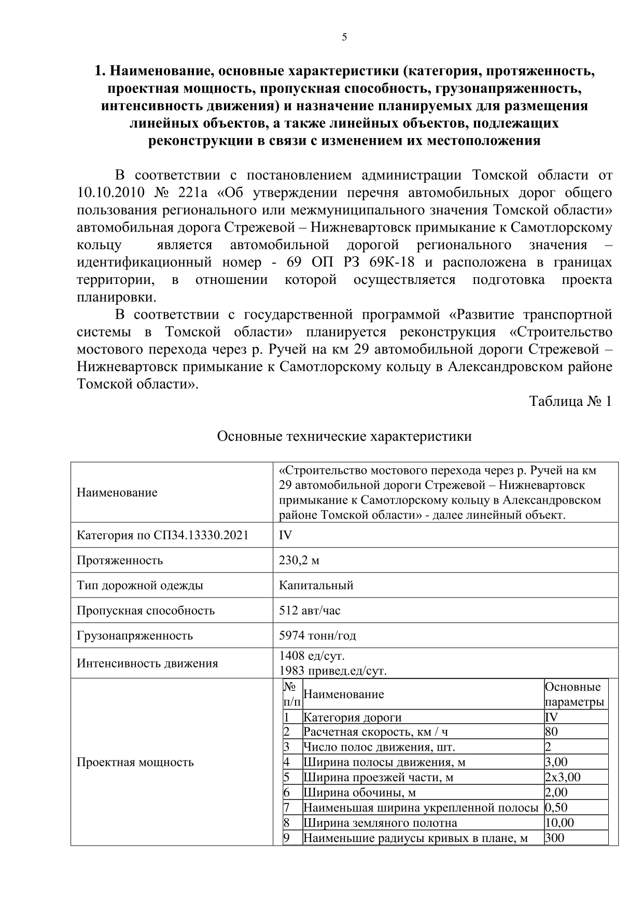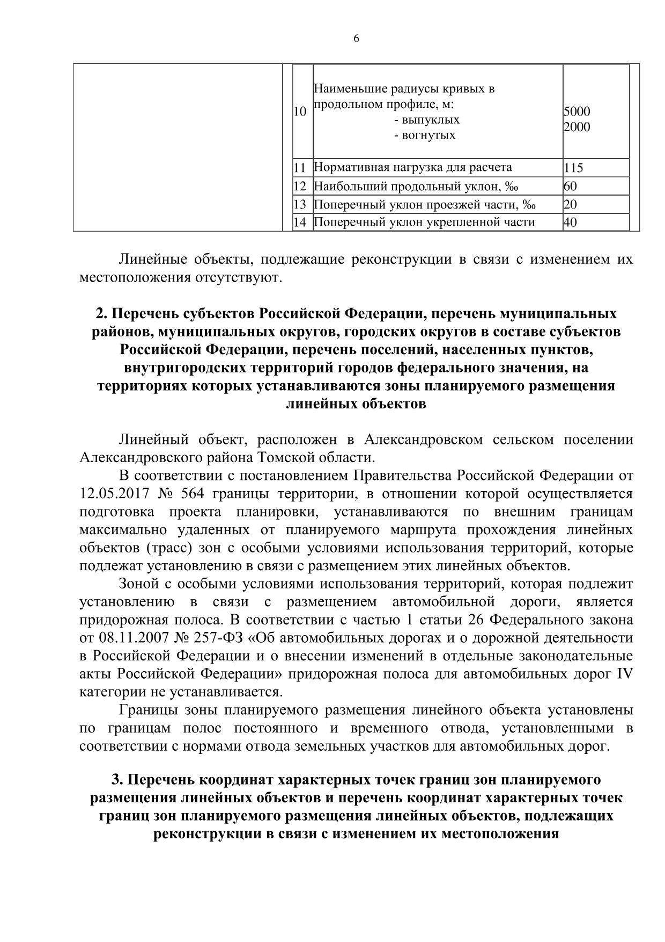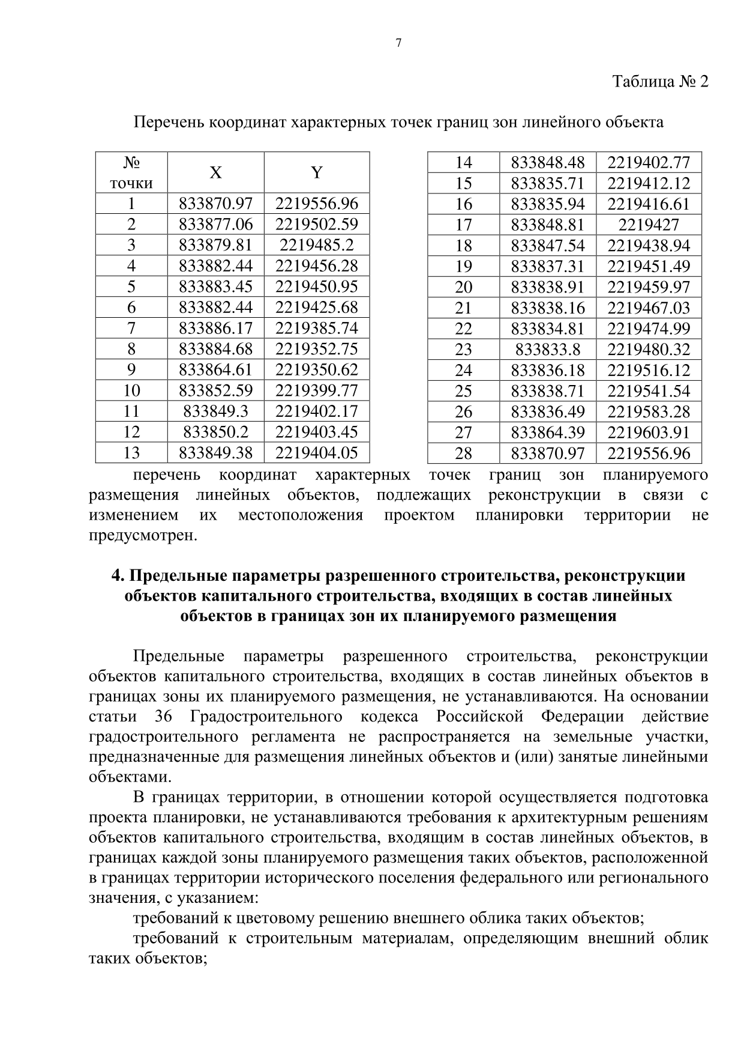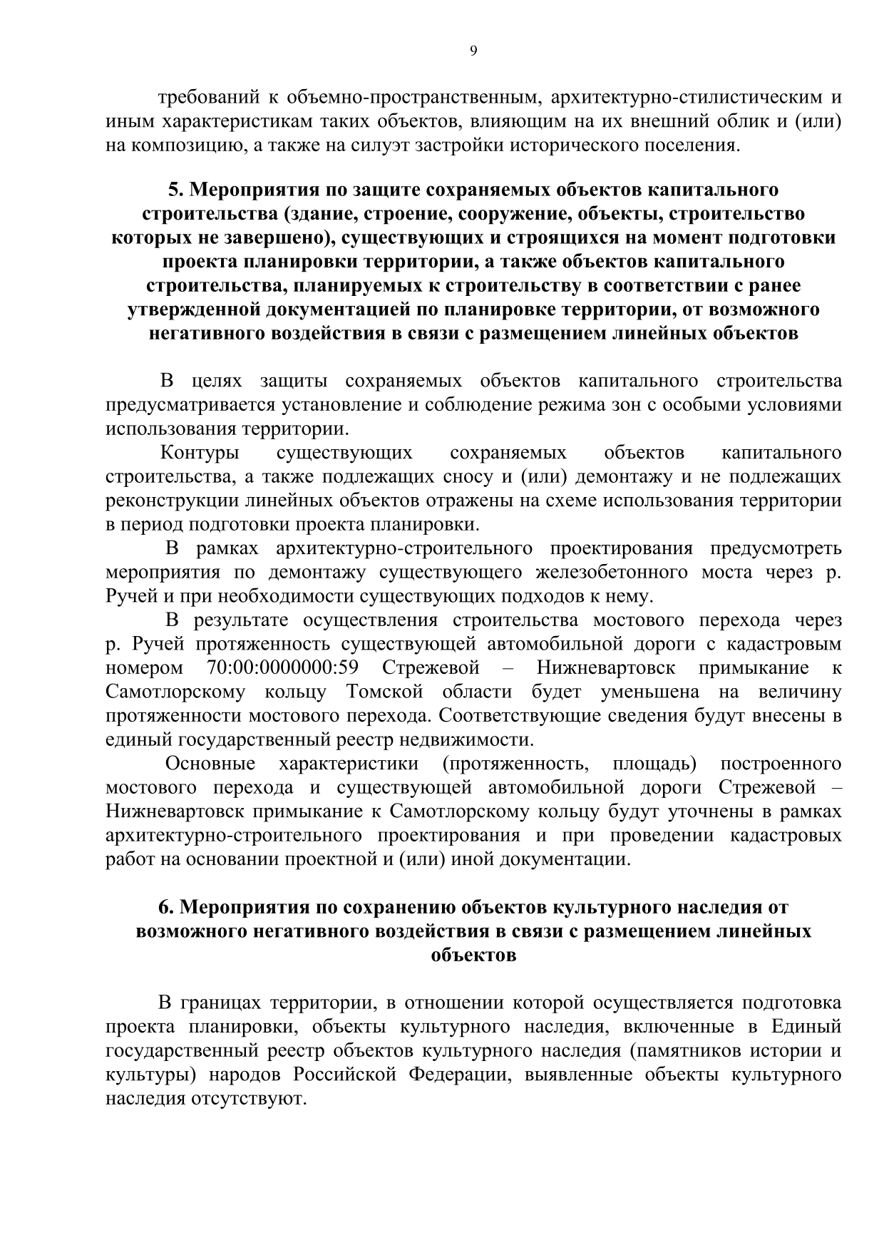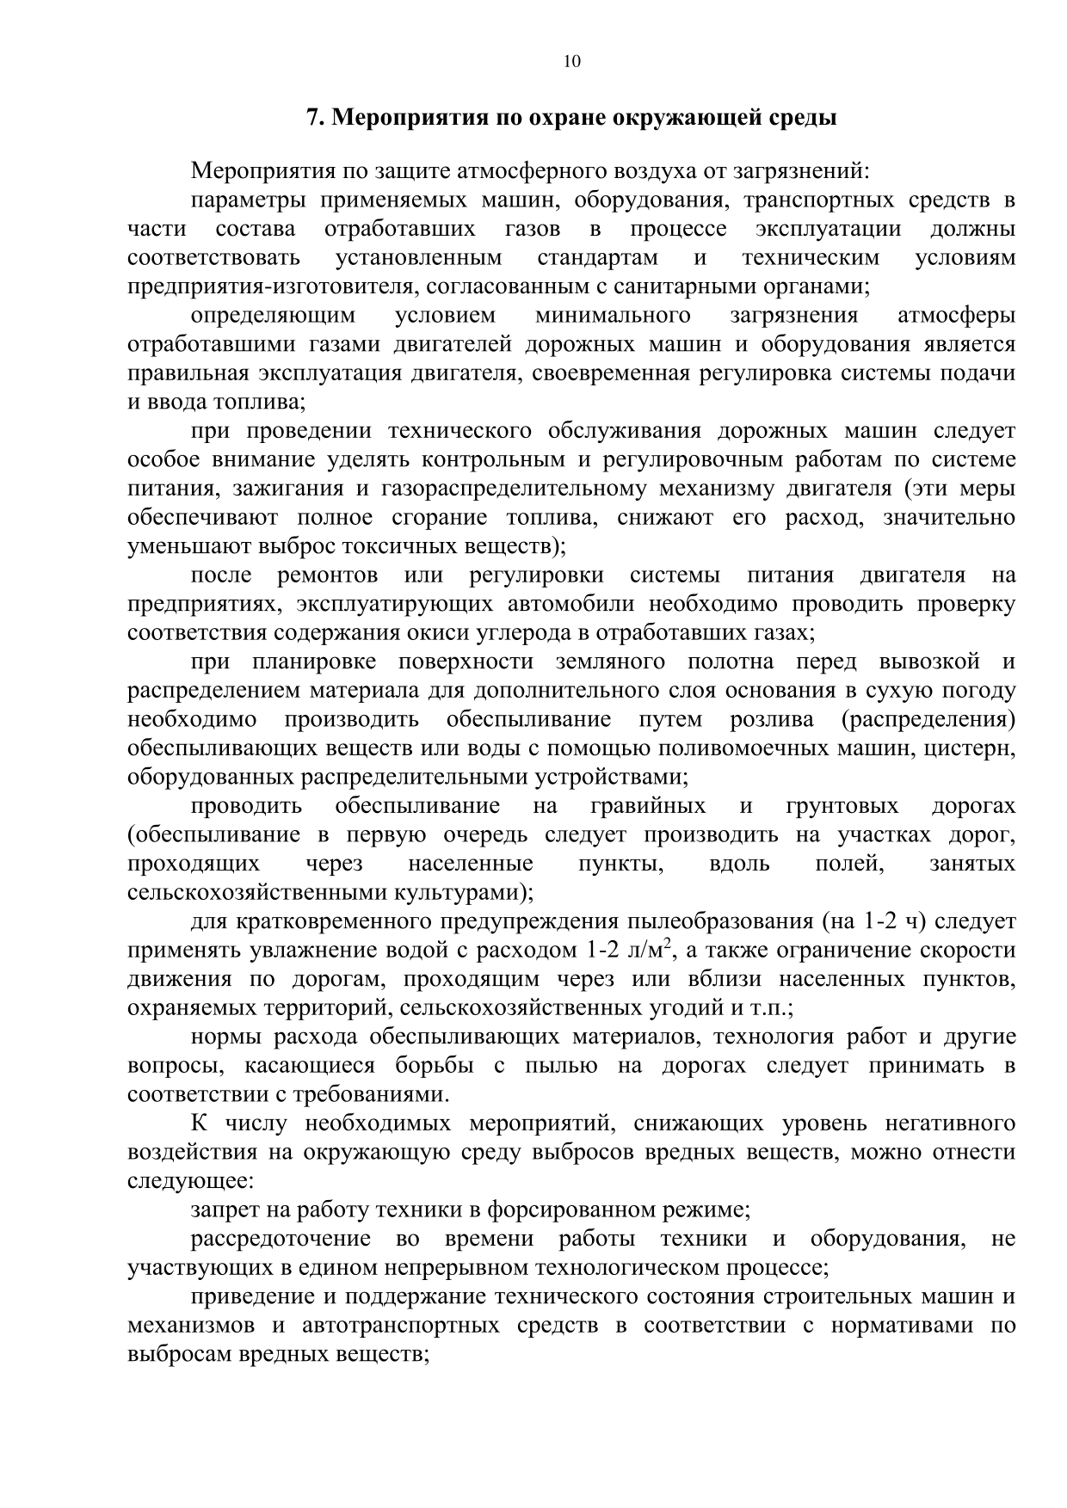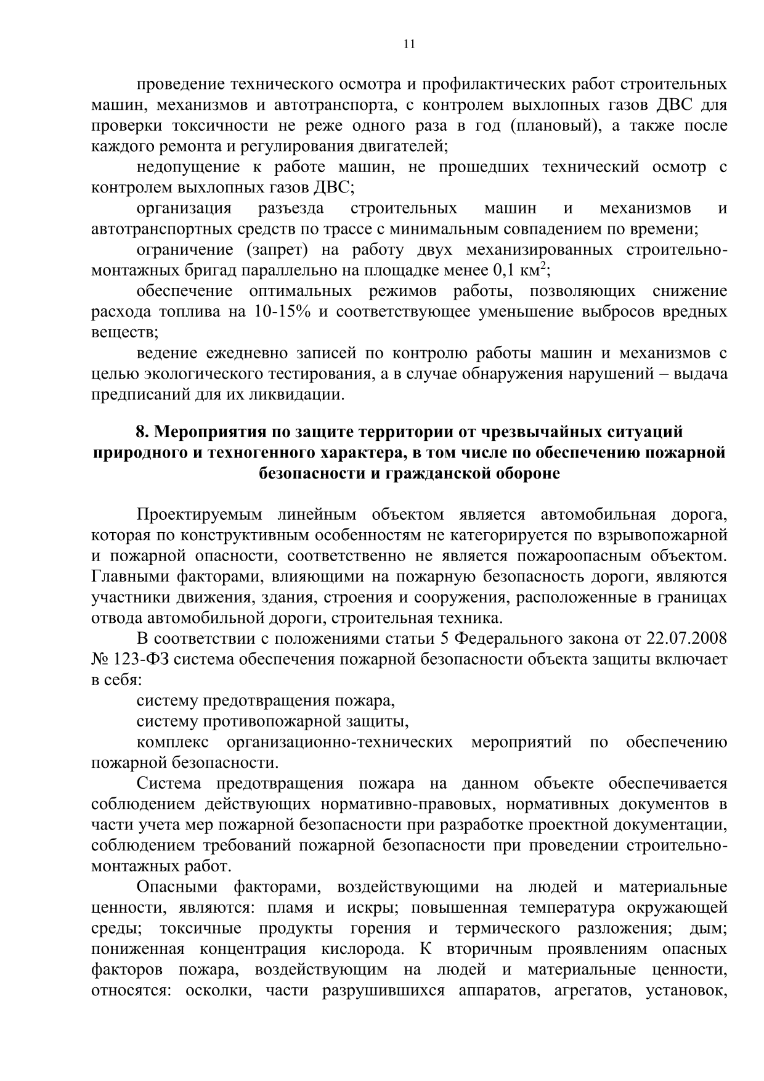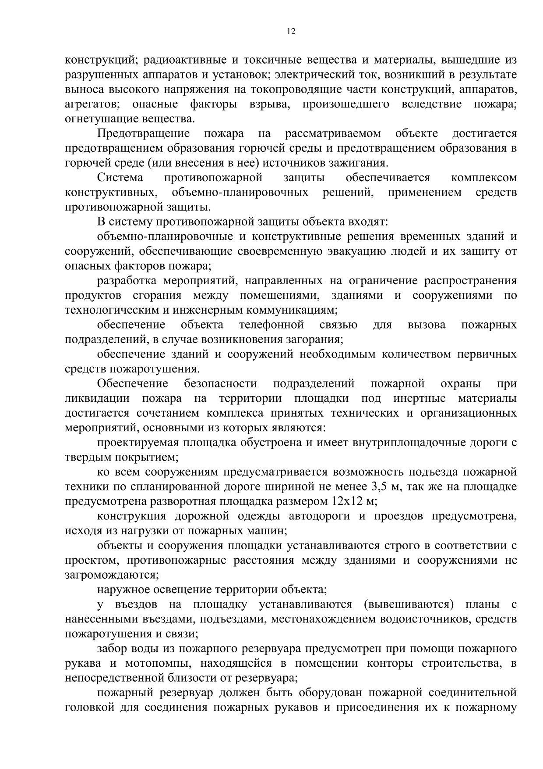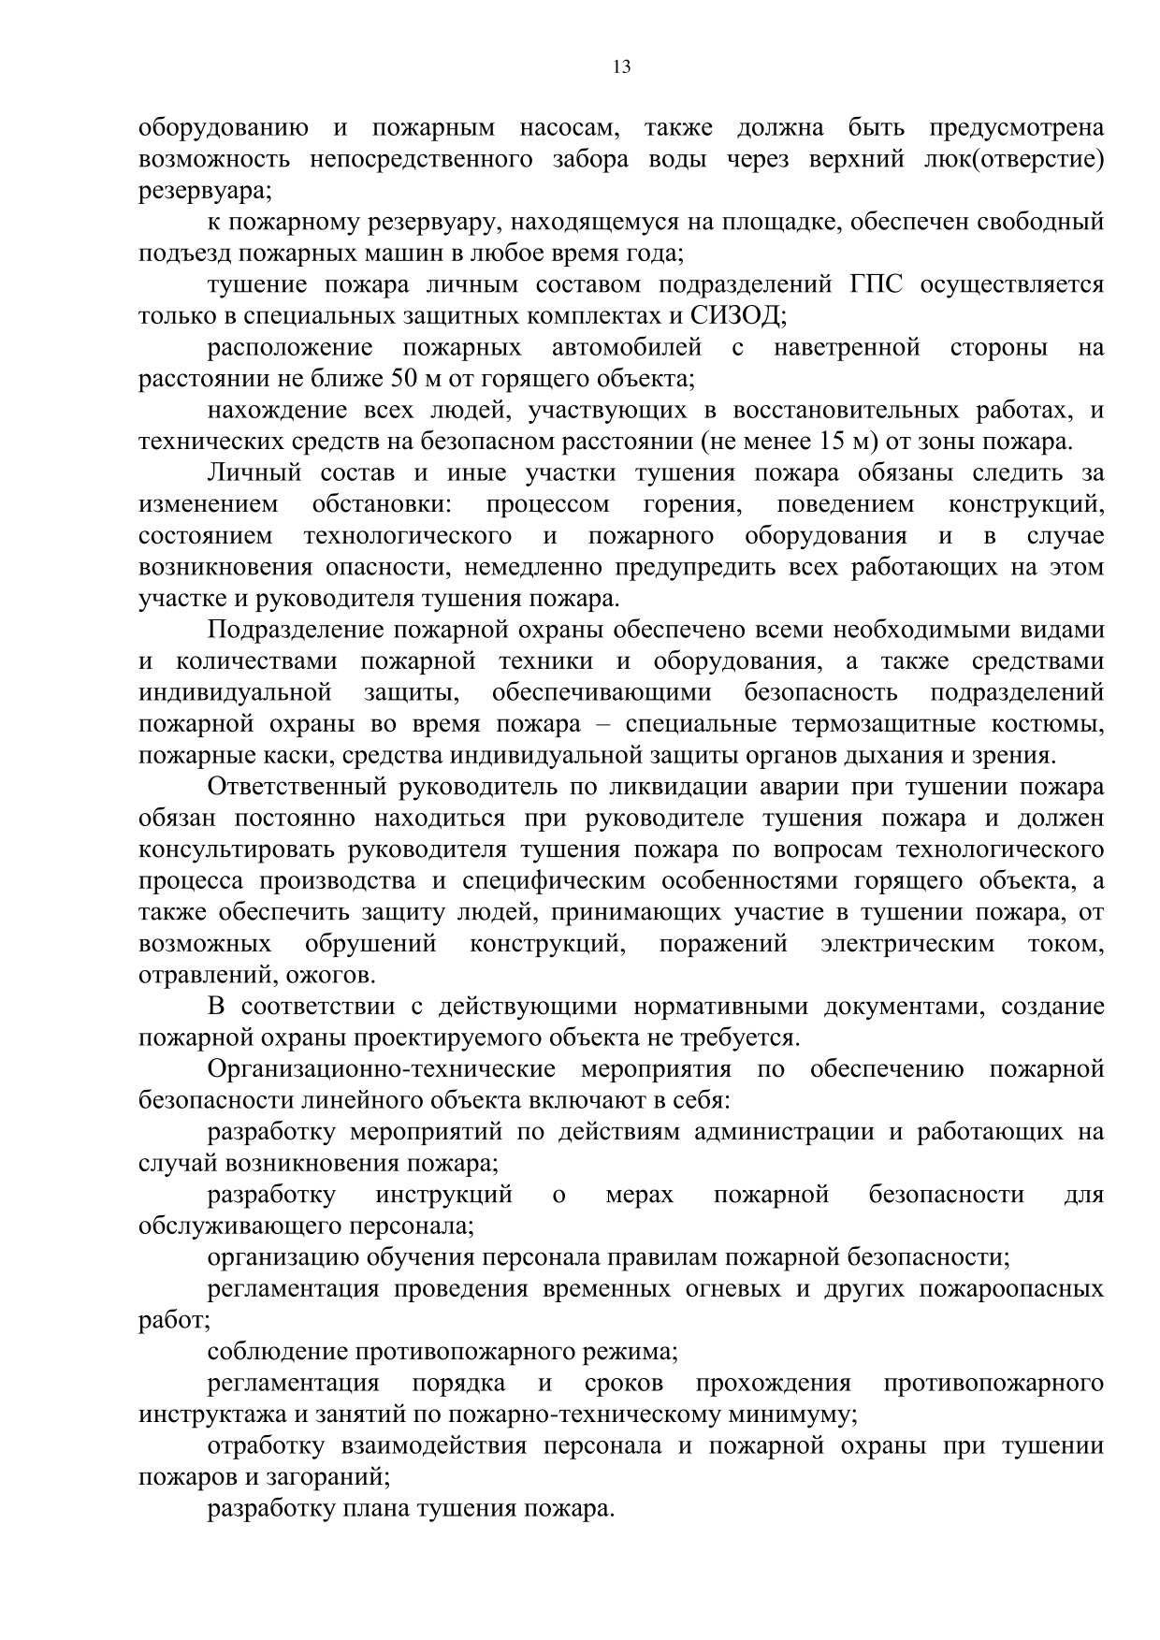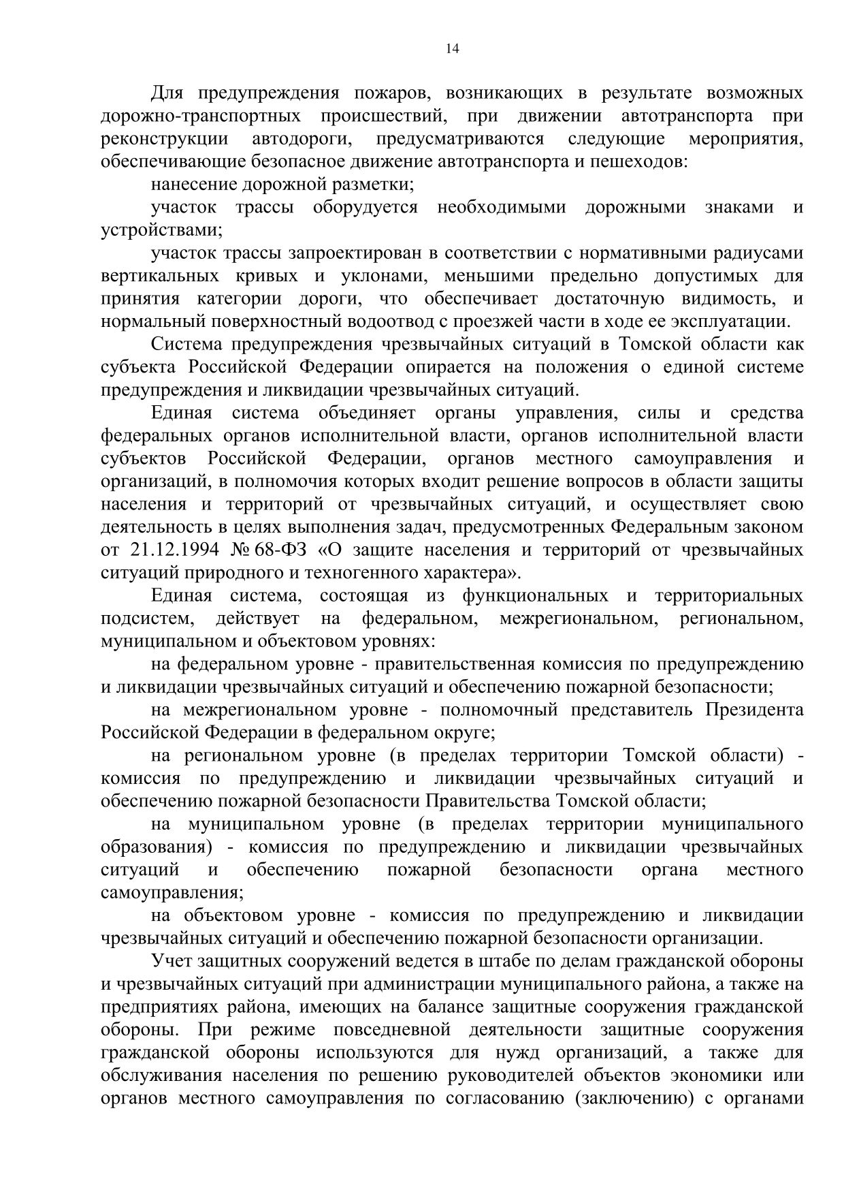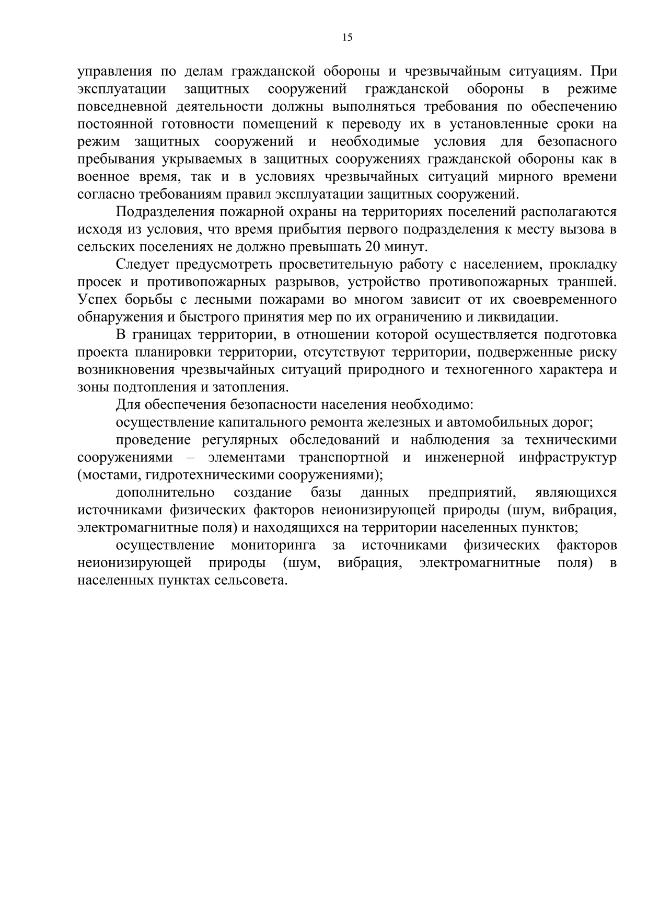

Приложение № 3
к приказу Департамента
градостроительного развития
Томской области
от <Дата> № <Номер>
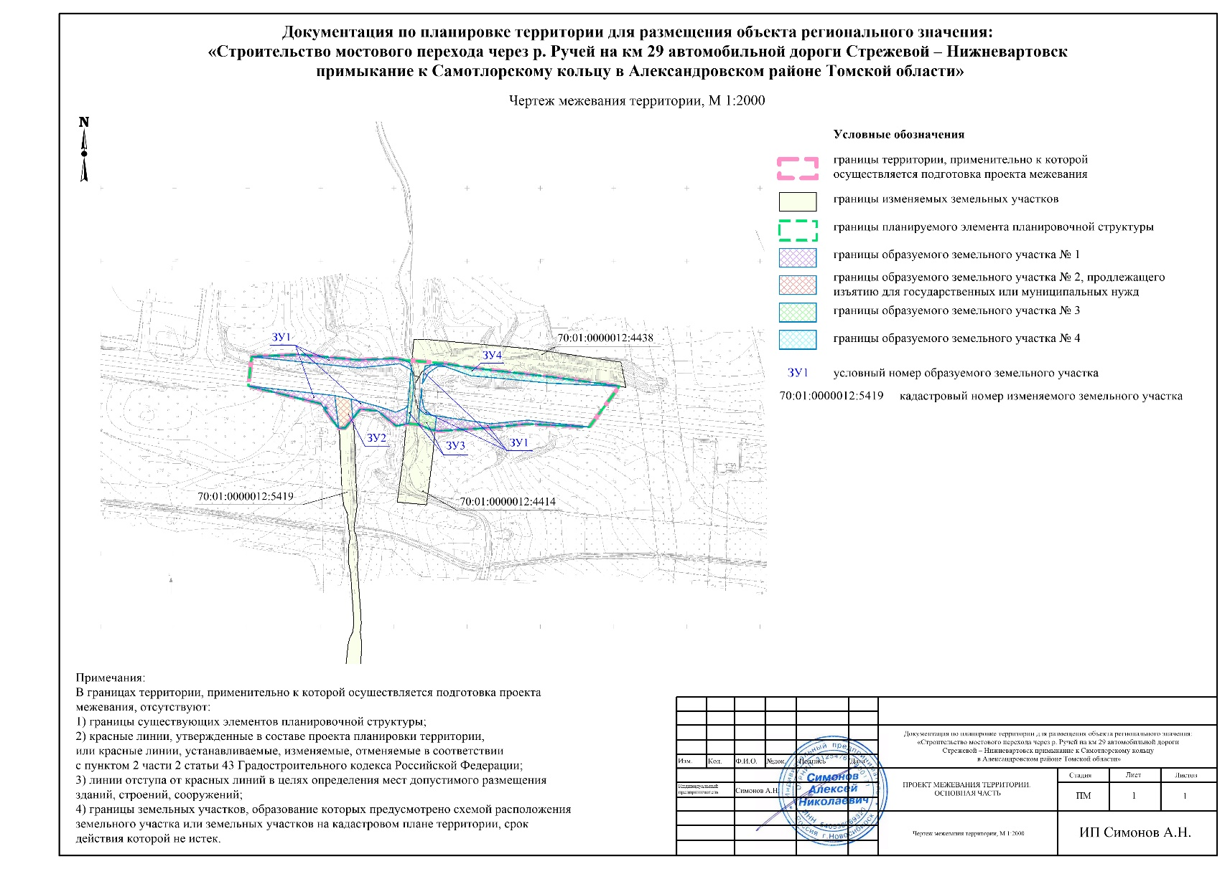

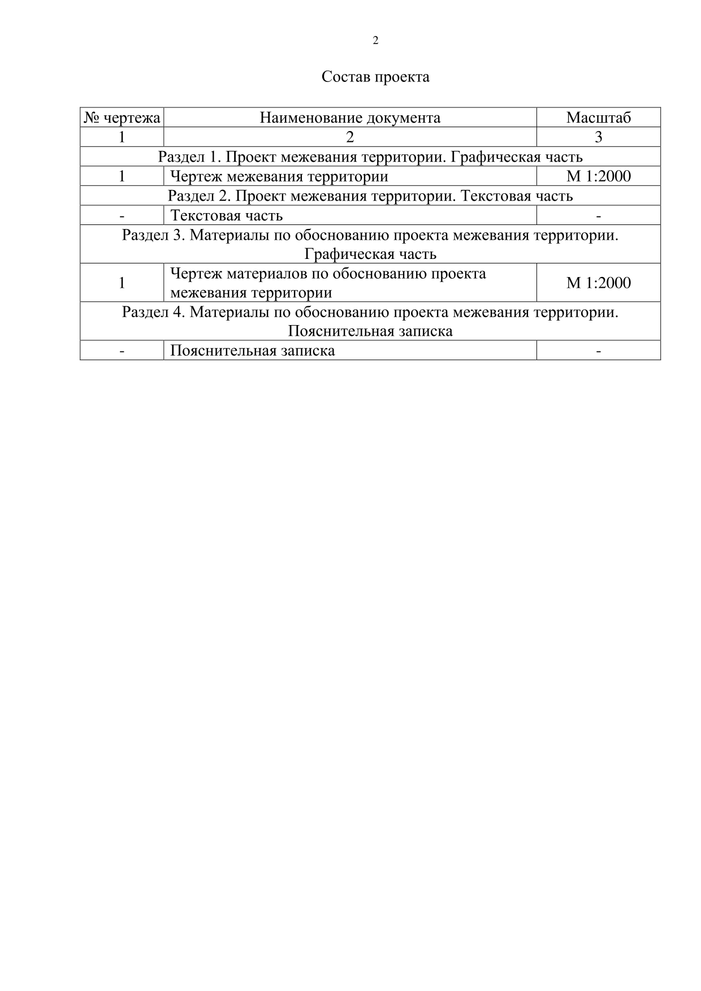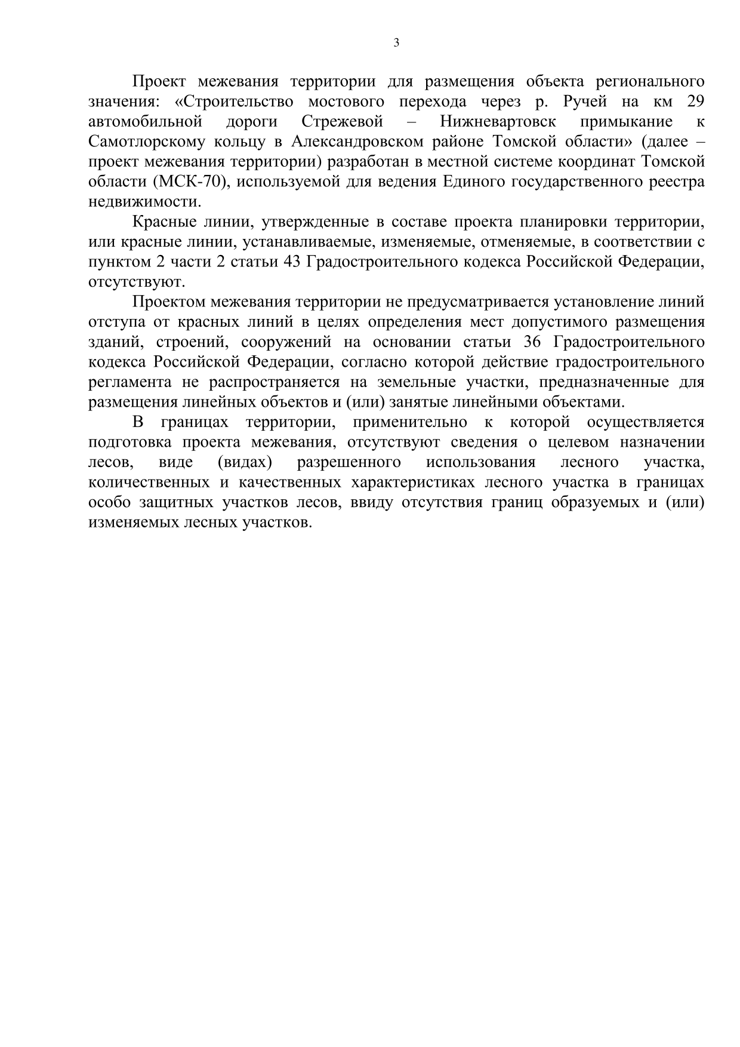
Раздел 2. Проект межевания территории. Текстовая часть


